LAPORAN
PROGRAM PENGABDIAN MASYARAKAT

PENGAJARAN ‘KOMPETENSI BAHASA INGGRIS BAGI SISWA KELAS XII DI SMK MAHARDHIKA SURABAYA

TIM PENGUSUL:
Drs. Putut Handoko, M.Pd. | NIDN:0716036601
Drs.Sanhari Prawiradiredja, M.Si. | NIDN:0718026201
Budi Santoto, ST.,MT. | NIDN:0715117402

UNIVERSITAS DR. SOETOMO SURABAYA
SEPTEMBER 2018

HALAMAN PENGESAHAN
- Judul Pengabdian | : | Pengajaran ‘Kompetensi Bahasa Inggris bagi Siswa Kelas XII di SMK Mahardhika Surabaya
- Nama Mitra | :
- Ketua Tim Pengusul
- Nama | : | Drs. Putut Handoko, MPd
- NIDN | : | 0716036601
- Jabatan Fungsional | : | Lektor Kepala
- Program Studi | : | Sastra Inggris
- Bidang Keahlian | : | Pendidikan Bahasa Inggris
- Alamat surel/email | : | Putut.handokoi@unitomo.ac.id
- Anggota Tim Pengusul
- Jumlah Anggota | : | Dosen 2 Orang
- Nama Anggota I/ Bidang Keahlian | : | Drs.Sanhari Prawiradiredja,M.Si/ bidang Komunikasi
- Nama Anggota II/ Bidang Keahlian | : | Budi Santoso, ST.,MT / Bidang Informatika
- Jumlah Mahasiswa yang Terlibat | : | 2 orang
- Lokasi Kegiatan/Mitra | :
- Wilayah Mitra (Desa/Kecamatan) | : | SMK Mahardhika, Jl. Barata Jaya XII No.1 Barata Jaya, Gubeng
- Kabupaten | : | Surabaya
- Propinsi | : | Jawa Timur
- Jarak PT ke lokasi mitra (Km) | : | 2 Km
- Luaran yang Dihasilkan | : | Prosiding
- Jangka Waktu Pelaksanaan | : | 2 Bulan
- Biaya Total | : | Rp. 4.000.000
- Sumber DIPA UNITOMO | : | Rp. Rp.4.000.000
- Sumber Pemda |  | Rp. …………………..
- Sumber CSR | : | Rp. …………………..
- Sumber Lain (Mandiri) |  | Rp. 5.000.000
Surabaya, 14 September 2018
Ketua Tim Pengusul,

Drs. Putut Handok, M.Pd.
0720105502
Mengetahui,
Dekan

Dra.Cicilia Tantri Suryawati. M.Pd.
0712116601

Mengetahui,
Ketua Lembaga Pengabdian

Dr. Dra. Sulis Janu Hartati, M.T.
NPP. 15.01.1.452
RINGKASAN

RINGKASAN

Judul Pengabdian kepada Masyarakat adalah “Pengajaran kompetensi Bahasa Inggris kelas XII’ DI SMK Mahardhika Surabaya.Mitra pengabdian pada masyarakat adalah Siswa Kelas XII SMK Mahdhika dengan alamat Jl Barata Jaya XII No.I Barata Jaya, Gubeng, Surabaya.Permasalahannya mitra adalah siswa kelas XII mm 3 kurang motivasi belajar Bahasa Inggris khususnya Reading, kurang fokus, kurang mengerti topic, main idea, dan menjawab WH Question. Pengajaran menggunakan pendekatan personal persuasif, diadakan tes awal, pengajaran topic,main idea, dan WH Question tremasuk didalamnya sinonym da antonym, maka dalam tes eavaluasi dihasilkan siswa mulai termotifasi belajar Bahasa Inggris, fokus dan mandiri denganna hasil tes rata rata nilai bagus. Kontribusi dan manfaat yang diperoleh khalayak sasaran adalah motivasi belajar Reading, fokus dan mandiri dalam belajar bahasa inggris. Rencana luaran berupa prosiding pengabdian pada masyarakat.

Kata Kunci : Topic, Main Idea, WH Question

PRAKATA

Puji syukur kehadirat Allah SWT yang telah mencurahkan rahmat dan hidayah-Nya, sehingga kami bisa menyelesaikan penulisan laporan hasil pengabdian pada masyarakat dengan topik Pengajaran kompetensi Bahasa Inggris bagi Siswa kelas XII di SMK Mahardhika Surabaya.
Kami mengucapkan terima kasih kepada para fihak yang membantu program pengabdia pada masyarakat ini :
1 Ketua Lembaga eneltian Universitas Dr. Soetomo Surabaya
2.Bapak kepala sekolah SMK Mahardhika
3.Humas SMK Mahardhika
4.Guru Bahasa Inggris SMK Mahardhika Surabaya
5. Siswa SMK Mahrdhika kelas XII MM 3
Kami tim pengabdi Universitas Dr. Soetomo masih bersedia untuk memberikan pelatihan dan pendampingan pada siswa SMK Mahrdhika Surabaya.
Bilamana pengabdian pada masyarakat di SMK Mahardhika Surabaya dirasa masih kurang sempurna kami selaku trainer Pengajaran kompetensi Bahasa Inggris bagi Siswa kelas XII di SMK Mahardhika Surabaya berharap saran dan kritik yang membangun.

Surabaya, 14 September 2018

Tim Pengabdian Pada Masyarakat

DAFTAR ISI

 | Halaman
Halaman Sampul ……………..………………………………………………… | I
Halaman Pengesahan …………………..………………………………………... | Ii
Identitas Dan Uraian Umum ……………………………………………………. | Iii
Daftar Isi ……………………………………..…………………………………... | Iv
BAB 1. PENDAHULUAN
- Analisis Situasi …………………...………………………………….  - Permasalahan Mitra ………………………………………………… | 1
 | 3
BAB 2. TARGET &LUARAN | 11
BAB 3. METODE PELAKSANAAN …………………………………………… | 12
BAB 4. KELAYAKAN PERGURUAN TINGGI ……………………………….. | 16
BAB 5. HASIL DAN LUARAN YANG DICAPAI | 18
5.1. Hasil ……………………..............………………………………….
5.2. Permasalahan Mitra ………………………………………………
BAB 6. SIMPULAN DAN SARAN ……………………………………………. | 19
DAFTAR PUSTAKA
LAMPIRAN
- Berita Acara Pengabdian Pada Masyarakat
- Daftar hadir Siswa
- Kertas jawaban tes awal
- Lembar soal, pertanyaan dan nilai
- Bahasa Inggris XII
- Foto foto Kegiatan pembelajaran
g Personalia Tenaga Pelaksana Beserta Kualifikasinya
- Draf artikel submitted
- Keterangan originalitas pengaqbdian masyarakat

BAB 1. PENDAHULUAN

- Analisis Situasi
Sekolah Menengah Kejuruan (SMK) merupakan sekolah menengah yang mempersiapkan siswa untuk dapat langsung bekerja dengan kemampuan vokasional yang dimilikinya.Menurut Evans (dalam Muliaty, 2007:7), Pendidikan kejuruan seperti SMK merukan bagian dar system pendidikan yang mempersiapkan seseorang agar lebih mampu bekerja pada satu kelomok pekerjaan atau satu bidang pekejaan daripada bidang bidang pekerjaan lain. Kompetensi yang diajarkan kepada siswa tentunya berbasis kurikulum yang berlaku secara nasional. Setelah mereka menyelesakan tahapan pembelajaran mereka akan memasuki dunia kerja sesuai dengan bidangnya. Mereka akan bersaing dengan calon pekerja lain dengan bidang vokasi yang sama. Oleh karena itu, diperlukan alternatif-alternatif lain untuk memperkuat ketrampilan (skill) mereka disamping kapabilitas yang diajarkan melalui kurikulum yang berlaku. Salah satu skill yang diperlukan dalam menghadapi pasar kerja adalah kemampuan bahasa. Kemampuan bahasa ini penting karena menjadi dasar interaksional dalam memasuki dunia kerja.
Dunia kerja yang akan dimasuki oleh lulusan SMK tidak hanya pasar kerja dalam negeri saja tetapi juga pasar kerja luar negeri. Dalam pasar kerja dalam negeri juga terdapat investor luar negeri (perusahaan asing) yang tentunya untuk memasukinya diperlukan kemampuan barbahasa asing terutama adalah Bahasa Inggris. Apalagi dalam memasuki pasar kerja internasional, kebutuhan kemampuan bahasa ini akan menjadi semakin tinggi. Kemampuan awal yang harus dimiliki adalah kemampuan untuk mengekspresikan ide maupun gagasan mereka dalam ahasa Inggris. Ekspresi menggunakan bahasa ini penting karena apabila siswa memiliki kemampuan dalam mengekspresikan dalam tulisan atau lisan maka mereka akan lebih mdah memasuki pasar kerja global (Global Work force). Hal ini memiliki alasan yang kuat karena kemampuan ini akan menopang mereka ketika melamar pekerjaan. Kedua mereka harus menghadapi interview kerja dalam bahasa Inggris. Selanjutnya, mereka harus memiliki kelancaran penggunaan bahasa (fluency) untuk keperluan interaksional sehari-hari.
SMK MAHARDHIKA adalah sekolah kejuruan yang siap meluluskan siswa nya untuk berkompetisi di pasar kerja industri. Sudah ada dua kulaifikasi vokasi siswa yang dihasilkan yaitu (a) Akuntansi dan b) Multi Media. Kompetensi yang diajarkan kepada siswa tentunya berbasis kurikulum yang berlaku. Dalam hal kemampuan berbahasa Inggris juga berlaku demikian. Teks pembelajaran dilakukan berdasarkan kurikulum berstandar nasional. Belum adanya laboratorium bahasa dan keterbatasan waktu praktika dirasakan sebagai hambatan untuk menguatkan kompetensi siswa dalam bahasa Inggris. Oleh karenanya dibutuhkan alternatif pengembangan kompetensi bahasa asing siswa. Pengabdian kepada masyarakat yang akan dilakukan akan dilaksanakan untuk memenuhi kebutuhan ini. Dengan menekankan pada implementasi dan praktek diharapkan peningkatan kompetensi akan tumbuh dan diharapkan secara personal siswa akan mengembangkan kompetensi bahasa Inggrisnya.
Team pengabdian masyarakat Universitas Dr. Soetomo akan mengusahakan penggunaan open source sebagai alternatif pengaatan kompetensi siswa dalam bahasa Inggris. Dengan open source ini diharapkan siswa akan terbiasa mendengarkan native speaker dalam berbahasa meskipun secara tidak langsung karena menggunakan media video audio visual. Dengan sumber opens source berbasis IELTS, TOEFL, TOEP dan yang lainnya diharapkan siswa mendapatkan tutorial maupun instruksional yang memadai. Pelatihan, pengajaran kelas klasikal maupun praktek implementasi langsung akan oleh team pengabdian Universitas Dr. Soetomo yang bersifat multidipliner yaitu dari Fakultas Sastra, Fakultas Ilmu Komunikasi dan Fakultas Teknik. Sistem pembelajaran ataupun pelatihan yang dilakukan,akan diusahakan dengan cara edutainment/fun learning karena bersifat ekstra kurikuler dan menekankan keaktifan siswa sehingga lebih mendorong siswa untuk lebih dapat mengekspresikan dirinya. Materi yang ditekankan untuk disampaikan adalah materi ekspresi yang bersifat resiprokal. Resiprokal pasif dalam hal ini adalah meteri ekspresi dalam pengertian penerimaan yaitu kemampuan yang berkaitan dengan penerimaan pemahaman materi yang bersifat tekstual verbal maupun verbal terucap (lisan). Resiprokal aktif adalah kemampuan mengekspresikan opini ataupun pesan secara aktif. Setelah melalui analisis maka pilihan pengabdian masysrakat difokuskan dalam pengembangan kemampuan penerimaan pesan dalam bentuk tekstual (reading coprehension). Hal ini dilakukan karena siswa kurang fokus dalam belajar Bahasa Inggris, tidak mengerti Topic dan Maim Idea serta W H Question.
1.2 Permasalahan Mitra
1. Mitra, Siwa SMK Mahardhika Surabaya kelas XII mm3, kurang motivasi belajar kompetensi Bahasa Inggris terutama Reading Comprehension.
2. Mitra, Siwa SMK Mahardhika Surabaya kelas XII mm3, kurang fokus belajar kompetensi bahasa Inggris terutama Reading Comprehension
3. Mitra, Siwa SMK Mahardhika Surabaya kelas XII mm3, kurang mengerti materi Reading Comprehension yang diajarkan.
4. Mitra, Siwa SMK Mahardhika Surabaya kelas XII mm3, belum bisa mandiri dalam belajar kompetensi bahasa Inggris terutama Reading Comprehension
5 Tidak ada LCD di kelas XII mm3.

BAB 2. TARGET DAN LUARAN

Target dari pengajaran ‘Kompetensi Bahasa Inggris bagi siswa kelas XII di SMK Mahardhika Surabayaadalah Siswa kelas XII mm3 mempunyai motivasi yang kuat dalam pembelajaran Kompetensi Bahasa Inggris khususnya Reading comprehension. Membangun Motivasi yang kuat dalam mindset siswa sangat diperlukan. Motivasi yang kuat akan membantu siswa untuk menyukai dan semangat dalam pembelajaran kompetensi Bahasa Inggris khususnya Reading Comprehension. Siswa tidak lagi memandang Bahasa Inggris sebagai Bahasa Asing, yang tidak perlu dipelajari. Target berikutanya adalah siswa fokus dan mandiri dalam belajar kompetesi Bahasa Inggreis khususnya Reading Comprehension. Siswa fokus terhadap materi yang diajarkan, duduk di kursi yang tersedia dan mengerjakan tugas dari materi yang diajarkan dengan mandiri. Siswa tidak lagi lari lari dikelas, melakukan aktivitas lain dan mengerjakan tugas bersama sama, saling menyontek. Target berikutnya adalah siswa mengerti terhadap materi yang diajarkan dan mampu mengerjakan tugas mandiri. Maka dapat disimpulkan, target pengabdian pada masyarakat di SMK Mahardhika Surabaya yang berupa pengajaran ‘Kompetensi Bahasa Inggris bagi siswa kelas XII di SMK Mahardhika Surabaya adalah siswa kelas XII- MM 3 dengan motivasi yang kuat, fokus, mandiri dan mengerti materi yang diajarkan.Siswa kelas XII mm3 SMK Mahardhika mengerti topic, main idea, dan menjawab pertanyaan dengann WH Question atau 5 WH I H, yaitu menjawab pertanyaan who, what, where, when, why and How.Dengan pencapaia target ini, dilanjutkan dengan siswa SMK Mahardhika belajar reading dengan rapi, teratur, bersemangat dan menguasai materi berikutnya yaitu Analytical Exposition.
Luaran yang ingin dicapai dari laporan pengabdian pada masyarakat “Kompetensi Bahasa Inggris bagi siswa kelas XII di SMK Mahardhika Surabaya adalah satu artikel ilmiah yang dipublikasikan melalui jurnal ber ISSN atau posiding dari seminar nasional Luaran berikutnya adalah artikel ilmiah pengabdian pada Masyarakat yang dipresentasikan dalam seminar nasional.

Bab 3. METODE PELAKSANAAN

Tahapan-tahapan pelaksanaan pengabdian kepada masyarakat dijabarkan sebagai berikut:

EVALUASI

Gambar 3.1. Flowchart Tahapan Kegiatan

Dari gambar 3.1. dapat dijelaskan tahapan kegiatan yang dilaksanakan sebagai berikut:

1. Analisis kebutuhan
a. Tahapan awal ini berupa upaya memahami analisa situasi secara umum yang berkaitan dengan konteks pengajaran Reading Comprehension. Kemudian team pengabdian masyarakat melakukan observasi secara khusus pada permasalahan-permasalahan yang dihadapi mitra dalam hal ini permasalahan yang dihadapi siswa kelas XII MM 3 SMK Mahardhika Surabaya dalam kaitannya dengan kompetensi bahasa Inggris Siswa khususnya Reading Comprehension.
b. Team pengabdian masyarakat membuat solusi alternatif untuk menyelesaikan permasalahan mitra dengan Pengajaran kompetensi Bahasa Inggris khususnya Reading comprehension dengan memanfaatkan open source instruksional dan pengajaran dengan pendekatan pendampingan..
2. Desain dan pembuatan produk/modul
Sekolah SMK Mahardhika Surabaya sudah menyiapkan buku panduan yaitu Buku Bahasa Inggris XII, kurikulum 2013 Revisi terbaru.
3. Proses Implementasi
Proses implementasi meliputi pelatihan dan praktek implementatif. Pelatihan meliputi pemberian motivasi, teori topic dan main idea serta tes awal untuk mengetahui sejauh mana siswa mampu menjawab pertanyaan topic, main idea, dan WH Question/5 WH 1 H. Proses implementatif memfokuskan pada pengajaran Reading comprehension di kelas XII-MM 3 SMK Mahardhika Surabaya.

4. Evaluasi
Pada Evaluasi, siswa diberi tes evaluasi untuk mengetahui hasil pengajaran Reading Comprehension baik materi maupun sikap.Tes evaluasi berupa pertanyaan topic, main idea, dan H Question/5 WH 1H. Yang dimaksud sikap adalah sikap siswa duduk dikursi masing masing, fokus, dan mengerjakan soal mandiri.

BAB 4. KELAYAKAN PERGURUAN TINGGI

4.1. Kinerja LPM Universitas Dr. Soetomo dalam Program Pengabdian Masyarakat

Kinerja Lembaga Pengabdian Masyarakat Universitas Dr. Soetomo Surabayadalam bidang kegiatan Program Pengabdian Masyarakat adalah sangat baik. Pihak LPM secara persuasif senantiasa memberikan semangat dan motivasi kepada seluruh dosen untuk melaksanakan program pengabdian kepada masyarakat untuk mewujudkan Dharma Pendidikan Tinggi yang ketiga. Hal ini diwujudkan setiap tahun pihak LPM menawarkan hibah pengabdian kepada seluruh dosen dengan dana yang cukup memadai. Selain itu pihak LPM juga memfasilitasi bagi dosen dengan berbagai cara. Dosen yang akan mengirimkan proposal PPM untuk skim dari Dikti atau DIPA selalu dibekali dengan pengetahuan yang cukup dengan mengundang pakar yang memiliki kompetensi sesuai bidangnya. Untuk seluruh kegiatan PPM yang dilakukan oleh dosen, pihak LPM selalu melakukan pengawasan dan pemantauan untuk membantu mengatasi permasalahan yang timbul selama kegiatan PPM berlangsung.Hal ini dilaksanakan sesuai dengan prosedur yang berlaku sehingga PPM dapat dilaksanakan dengan baik sesuai dengan tujuan dan target luaran yang telah ditetapkan.

4.2. Jenis Kepakaran

Pengabdian masyarakat ini dilakukan dengan pengusul yang bersifat multidisipliner. Dengan kombinasi personil pengabdian masyarakat dari tiga fakultas yang berbeda yaitu Fakultas Sastra, Fakultas Ilmu Komunikasi dan Fakultas Teknik Universitas Dr, Soetomo diharapkan dapat melakukan implementasi program pengabdian masyarakat yang berlangsung secara komprehensif sehingga dapat terlaksana secara tepat dan mencapai target luaran sesuai dengan yang diharapkan.

Tim Pengusul

NO | Nama | Kepakaran | Tugas
1. | Drs. PututHandoko, M.Pd. | Bahasa dan Sastra Inggris | - Mengkoordinir dan memimpin pelaksanaan program kegiatan pengabdian.  - Memberikan arahan dan petunjuk terhadap program yang akan dilakukan dalam tematik bahasa Inggris sesuai dengan analisis dan perencanaan.  - Memberikan materi pada para peserta pelatihan.  - Membimbing dan menulis laporan pengabdian.
2. | Drs.SanhariParwiradiredja, M.Si. | Bidang komunikasi | - Mencari dan menyusun materi pengajaran dengan dasar komunikasi persuasif dan motivasional  - Memberikan materi pada para peserta pelatihan.  - Menyusun laporan
3. | Budi Santoso, ST.,MT | Bidng teknik informatika | - Mencari dan menyusun materi pengajaran dari sumber outsource dan online  - Memberikan materi pada  para peserta pelatihan.  - Menyusun laporan

Dalam pelaksanaanny ketiga personil pengabdian masyarakat telah berusaha secara maksimal untuk menyiapkan, merencanakan dan melaksanakan proses pengabdian semaksimal mungkin yang bisa dilaksanakan. Hasil pengabdian masyarakat secara umum menunjukkan hal positif bahwa para siswa mulai termotivasi untuk menjalankan disiplin, mandiri dan hasil tes evaluasi akhir secara rata-rata menunjukkan kategori yang bagus dan menunjukkan kemajuan,

Bab 5. HASIL DAN LUARAN

Beberapa tahapan dalam pengabdian pada masyarakat berupa pelaksanaan pengajaran ‘kompetensi Bahasa Inggris bagi siswa kelas XII di SMK Mahardhika Surabaya adalah analisa situasi, permasalahn mitra, mendisain produk/buku, menentukan tema, pelatihan, praktek implementatif, dan evaluasi. Tahapan analisa situasi dan permasalahan mitra telah dibahas dalam bab 1. Dalam Bab 5 tentang hasil, tahapan pengabdian masyarakat meliputi mendisain produk/buku, menentukan tema, pelatihan, praktek implementatif, dan evaluasi

- Mendisain produk/buku
Buku bahasa Inggris yang dipakai dalam pengajarana Bahasa inggris khususnya Reading comprehension adalah Bahasa Inggris 12, kurikulum 2013 reveisi terbaru. Buku Bahasa Inggris ini diterima dan dipakai di SMK Mahardhika kelas XII pada awal semester gasal 2018/2019. Menurut salah satu guru bahasa Inggris merangkap Humas SMK Mahardhika, Buku Bahasa Inggris 12, kurikulum 2103 revisi terbaru untuk SMK lebih sulit daripada buku bahasa Inggris SMA. Buku Bahasa Inggris untuk SMK sebelumnya lebih mudah daripada Buku Bahasa Inggris untuk SMA. Pendapat guru bahasa Inggris bahwa buku Bahasa Inggris yang dipakai di kelas XII sulit merupakan permasalahan dan para siswa pun sudah menganggap buku bahasa Inggris yang dipakai sulit.
5.2 Menetukan Tema
Materi awal semester Gasal 2018/2019 untuk Bahasa Inggris adalah Analytical Exposition. Ada lima ciri bahasa analisa exposition yaitu:
- Menggunakan hubungan proses, kata kerja yang dihubungkan dengan subjek dan kalimat

- Menggunkan kata penghubung internal, langkah-langkah dalm argumentasi seperti, firstly, secondly,thirdly, etc.

- Menggunakan kata penghubung sebab akibat, sebab kejadian seperti because, etc

- Menggunakan kata penghubung kebalikan, menunjukkan lawan kata seperti but, nevertheless, etc

- Menggunakan tenses/waktu simple persent
Pengabdi dalam pelaksanaan pengajaran kompetensi Bahasa Inggris bagi siswa kelas XII di SMK Mahardhika Surabaya menggunakan tema Analisa Exposistion, tetapi tema ini pengabdi bagi dalam sub tema yaitu topic, main idea, dan WH-Question/ 5 WH, 1 H.
5.3.Pelatihan
5.3.1 Pemberian Motivasi
Pelatihan yang berupa pengajaran kompetensi Bahasa Inggris bagi siswa kelas XII di SMK Mahardhika Surabaya diawali dengan member solusi permasalahan mitra yaitu kurang motivasi dalam belajar Bahasa Inggris Terutama Reading Comprehension. Pengabdi memberikan motoivasi belajar bahasa Inggris karena pengabdi percaya bahwa siswa tidak berminat belajar bahasa Inggris, tidak suka Bahasa Inggris, atau menganggap bahasa Inggris sulit, dan bahasa Inggris adalah bahasa asing. Motivasi untuk belajar bahasa Inggris sangat penting sehingga siswa tahu bahwa mata pelajaran, Bahasa Inggris, wajib disajikan di SMK karena bahasa Inggris
- Bahasa internasional
- Jendela dunia
- Di Asia saja, seperti Singapore, Brunei Darusalam, Papua Nugini, Pakistan, Malaysia, Philipina, dll, mereka berbahasa Inggris kecuali Indonesia.
- Bahasa Inggris wajib dikuasai Siswa SMK karena Bahasa Inggris kebutuhan dasar, untuk mengembangkan diri, karier, status, dan meningkatkan pengetahuan baik dalam negeri maupun luat negeri.
Pemberian motivasi pentingnya Bahasa Inggris akan membantu siswa untuk menyukai bahasa Inggris, bersemangat dan bekerja keras dalam belajar bahasa Inggris.
5.3.2 Tes kemampuan siswa dalam bahasa Inggris
Untuk mengetahui sejauh mana siswa kelas XII mm3 SMK Mahardhika dalam pemguasaan bahasa Inggris khususnya Reading Comprehension, maka pengabdi member tes kemampuan menjawab pertanyaan topic, main idea, dan pertanyaan WH-Question/5 WH, I H. Tetapi, sebelum pemberian tes, pengabdi menerangkan dulu tentang Topic, dan Main idea sebagai berikut :
- The subject of most writing is also called topic. The topic answers the question,” what or who is about?”.The topic is usually just a word or a phrase.
- The main ideas is the aouthor’s most important point about the topic. The main idea is usually stated in the first sentence of a paragraph. Main idea is also stated in the second sentence, middle sentence, or last sentence, even main idea is not stated.
Tes kemampuan siswa dalam Bahasa Inggris khususnya Reading Comprehension diambil dari Buku bahasa Inggris XII, karena pengajaran bahasa Inggris dilaksanakan di kelas XII yang tidak mempunyai LCD.Pengabdi sebenarnya menghendaki tes ini disambungkan dilayar.Berikut text tes kemampuan siswa dalam Raeding Comrehension.
Tourism Industry

Faster planes and cheaper flights are making it easier than Ever before for people to travel. In the most developed societies, visiting exotic places is a sought-after status symbol. The tourism industries of both developed and developing countries have recognized this fact and are learning to take advantage of it.
There are however, some problems associated with this new industry. Firstly, there is the increasing crime site. Some locals see tourists as an easy prey because, not only are they in unfamiliar territory and therefore less able to take care of themselves, but also they carry visible items of wealth, such as cameras and jewelry which can be disposed of quickly for profit.
Another major problem is health. With greater mobility comes greater danger of spreading contagious diseases around the world. One carrier returning home could easily start an epidemic before their illness was diagnosed. Moreover, the emergence of many diseases which resist antibiotics is causing scientists to be increasingly concerned about this issue.
Also to be considered is the natural environment, which can be Seriously threatened by too many visitors. Australia’s Great Barries Reef, for example is in danger of being destroyed by tourists and there are plans to restrict visitors to some of the more delicate coral days.
These are just three of the reasons why any country should be wary of committing itself to an extensive tourism development program.

POST READING
Reading for detailed information
- What is the topic of the passage above ?
- What does ‘this fact’ in paragraph 1 mean ?
- What is the writer’s purpose of writing this passage ?
- Why do some locals see tourist as preys ?
- Why does the natural environment become one of the serious problems associated with faster planes and cheaper flights ?
- Why does the health become one of the problem according to the text ?
Reading for the Specific Information
- What is the main idea of the paragraph 3 ?

Tes kemampuan siswa dalam reading comprehension ini dilaksanakan di kelas XII mm3. Siswa duduk di kursinya masing masing.Tetapi, yang terjadi, siswa duduk bergerombol untuk mengerjakan soal. Beberapa siswa jalan jalan untuk menyontek.Keadaan kelas tidak disiplin. Pengabdi memerikasa hasil Tes dan hasilnya ;
- Beberapa siswa tidak mengerjakan selutuh pertanyaan
- Selurun siswa menjawab pertanyaan dengan jawaban pendek. Dalam Jawaban Reading ada jawaban panjang sesuai dengan pola kalimat.Tetapi siswa menjawab dengan jawaban pendek.
- Siswa kelas XII- MM 3 belum mengerti topic, main idea dan menjawab WH Question/ 5 WH 1 H.
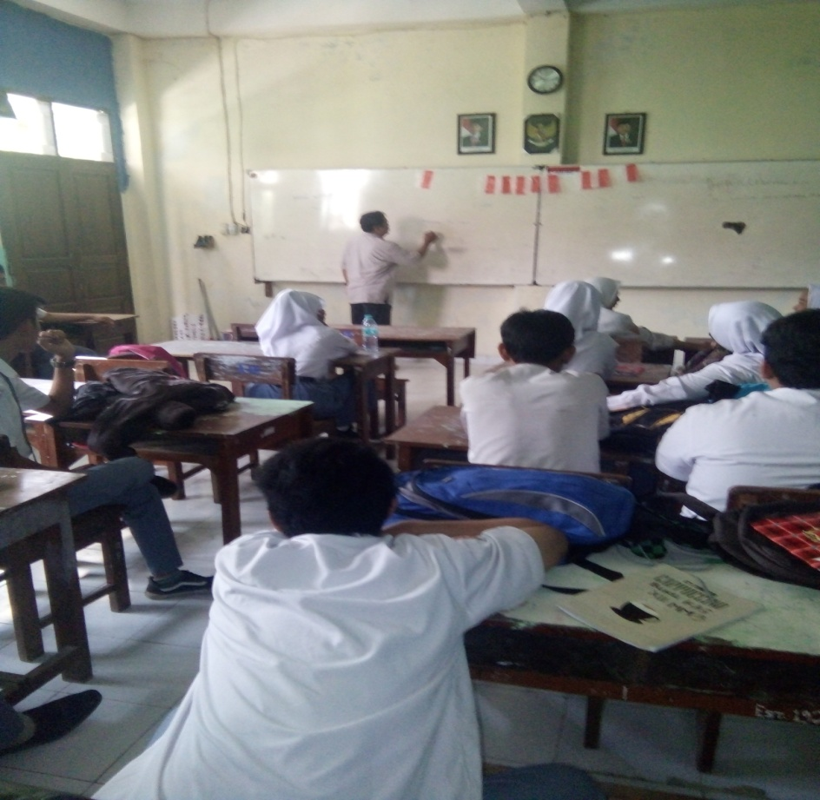
Hasil dari tes awal adalah siswa belum bisa fokus, mandiri, disipin dan belum bisa menjawab pertanyaan.

Pengabdi sedang menjelaskan Topic dan Main idea di awal pertemuan
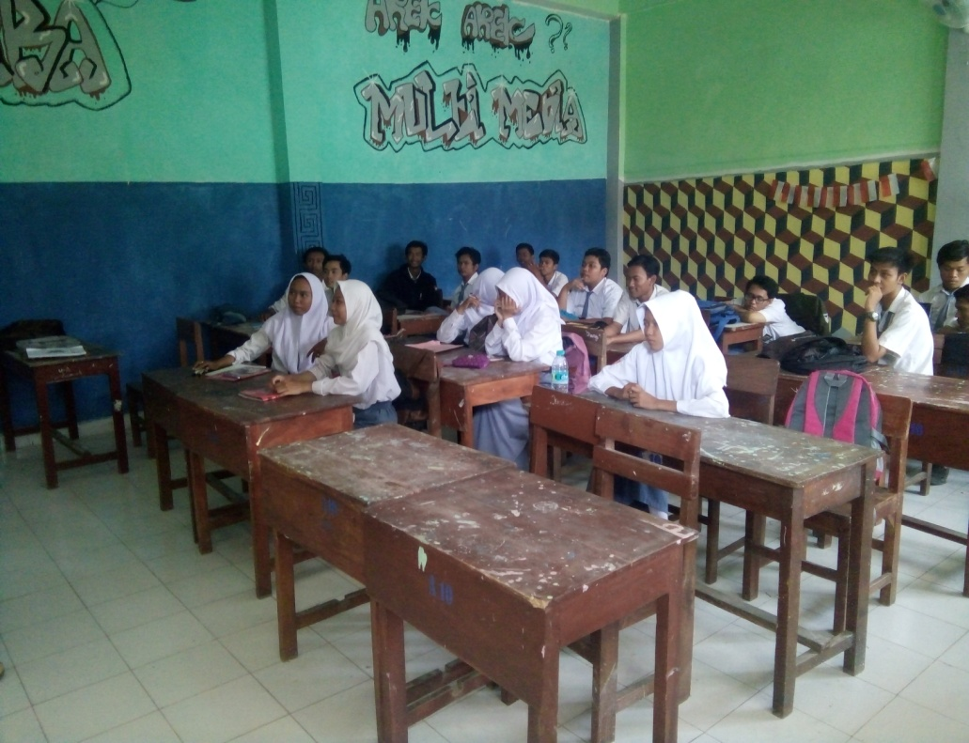

Siswa sedang mendengarkan penjelasan pengbdi tentang Topic dan Main Idea
Di Kelas XII

5.3.3 Praktek Implementatif
Pada pertemuan berikutnya yaitu tanggal 28 Agustus 2018, dilaksanakan di ruang Lab. Karena pada pembelajaran ini pengabdi menggunakan LCD, menampilkan materi di screen (layar). Ruang lab tidak memadai, sehingga siswa duduk bergerombol, tetapi pengabdi dibantu dua mahasiswi berusaha membuat kelas dalam keaadan tetap kondusif.Pada sesi awal pembelajaran pengabdi menampilkan materi di screen (layar) sebagai berikut :
Tuesday, 28 August 2018
Title : Tourism Industry

Paragraph 1 Faster planes and cheaper flight s are making it easier than Ever before for people to travel. In the most developed societies, visiting exotic places is a sought-after status symbol. The tourism industries of both developed and developing countries have recognized this fact and are learning to take advantage of it.
Paragraph 2 There are however, some problems associated with this new industry. Firstly, there is the increasing crime site. Some locals see tourists as an easy prey because, not only are they in unfamiliar territory and therefore less able to take care of themselves, but also they carry visible items of wealth, such as cameras and jewelry which can be disposed of quickly for profit.
Paragraph 3 Another major problem is health. With greater mobility comes greater danger of spreading contagious diseases around the world. One carrier returning home could easily start an epidemic before their illness was diagnosed. Moreover, the emergence of many diseases which resist antibiotics is causing scientists to be increasingly concerned about this issue.
Paragraph 4 Also to be considered is the natural environment ,which can be Seriously threatened by too many visitors. Australia’s Great Barries Reef, for example is in danger of being destroyed by tourists and there are plans to restrict visitors to some of the more delicate coral days.
Paragraph 5 These are just three of the reasons why any country should be wary of committing itself to an extensive tourism development program.

POST READING
Reading for detailed information
- What is the topic of the passage above ?
The topic of the passage above is tourism industry
- What does ‘this fact’ in paragraph 1 mean ?
This fact in paragraph 1 means the tourism industries of both developed and developing countries.
- What is the writer’s purpose of writing this passage ?
The writer’s purpose of writing this passage is to inform the problems of having tourism industry.
- Why do some locals see tourist as preys ?
Some locals see tourist as prey because, not only are they in unfamiliar territory and therefore less able to take care of themselves, but also they carry visible items of wealth.
- Why does the natural environment become one of the serious problems associated with faster planes and cheaper flights ?
The natural environment become one of the serious problems associated with faster planes and cheaper flights because natural environment, which can be seriously threatened by too many visitors.
- Why does the health become one of the problem according to the text ?
The health becomes one of the problem because with greater comes greater danger of spreading contagious disease around the world.

Reading for the Specific Information
- What is the main idea of the paragraph 3 ?
The main idea of paragraph 3 is that another major problem is health.

Pada Pembelajaran ini, pengabdi menampilkan teks di screen (layar). Pengabdi menampilkan teks dengan Title, Paragraph dengan maksud agar siswa faham tentang judul dan paragarap/alenia. Pengabdi member jawaban dari pertanyaan yang disajikan dan meminta siswa menyalin jawaban di kertas jawaban masing masing. Siswa diminta menulis jawaban dengan kata kata, kalimat dan jawabab yang benar sesuai jawaban dilayar. Kegiatan ini melatih siswa untuk terbiasa menulis bahasa Inggris. Pengabdi dibantu dua mahasiswa mendampingi siswa yang duduk bergerombol. Pengabdi dibantu dua mahasiswa mmeberi arahan, menjawab pertanyaan siswa satu persatu dan terus memotivasi siswa untuk menulis kata kata, kalimat dan jawaban yang benar sesuai dengan teks di layar.
Hasil dari aktivitas ini adalah seluruh siswa yang berjumlah 30 siswa telah menulis kata kata, kalimat dan jawaban dengan benar. Walaupun para siswa bergerombol, keadaan kelas tetap kondusif.
Pada sesi kedua, pengabdi menyajikan dua bacaan/teks yang ditampilkan di layar dan siswa diminta untuk membuat lima pertanyaan yaitu tentang topic, main idea dan WH Question. Siswa diminta mencontoh model pertanyaan pada bacaan/teks sebelumnya.
Tuesday, 28 August 2018

INSTRUCTION : Make 5 Questions from these Analytical Texts (The question can be about main idea, vocabularies/synonym & Antonym, Detail Information from the Text / 5 WH 1 H ( WHO, WHAT, WHERE, WHEN, WHY AND HOW)

Title :The importance of English

Language is the mains of communication. Mostly groups of society have their own languages. Some of them appear the top global languages. Mostly people in the world hear about English, Arabic, and Mandarin. However English is the most global spoken language. Then if a man wants to catch a global goal, he has to master English.
Everyone recognize that English is an international language. English is used in writing and speaking by many people all over the world. It can be either as a first or second language. We even hear British, American, Australian, and even Singaporean English. Those various names of English are used as the first language in those countries. Furthermore, some countries have their own languages as a mother language but also use English mostly in daily communication.
Besides usage in daily interaction, English is also Used as a key to open doors leading to scientific and technical knowledge. No wonder we find manual guides and instructions of many devices written in English. Even if we have a pack of instant noodle, we will see the cooking instruction also written in English. This transfer of science and technology will include many countries in economic, social and politics developments.
Finally, the most easily seen in the importance of learning English is that most top requirement in filling job opportunities is the ability using English; active or passive. Job applicants who master English are more favorable than ones who do not.
The above facts prove that everybody needs to learn English if he likes to great the global era. That’s why it is obvious that English is very important.

Title : Breakfast provides many Benefits to our Health and Wellbeing

Breakfast provides the body and brain with fuel after an overnight fast- that’s where its name originates, breaking the fast without breakfast, you are effectively running on empty, like trying to start the car with no petrol.
Nutritionists advice :
- Breakfast should be eaten within two hours of walking
- A healthy breakfast should provides calories in the range of 20-35% of your guideline daily allowance.

Apart of providing us with energy, breakfast foods are good source of important nutrients such as calcium, iron and B vitamins as well as protein and fiber. The body needs these essential nutrients and research shows that these are missed at breakfast, they are less likely to be compensated for later in the day. Fruit and vegetables are good sources of vitamins and minerals. So try to include a portion of your daily five at breakfast whether tat is a banana or glass of fruit juice.
Cognition Function
Breakfast also restores glucose levels, an essential carbohydrate that is needed for the brain to function. Many studies have shown how eating can improve mood and lower stress levels. In studies amongst children, breakfast can improve attainment, behavior and has been linked to improved grades. Just like any other organ in the body, the brain needs energy to work at it’s brain.

Tujuan dari kegiatan ini adalah siswa mampu membuat pertanyaan dengan capaian agar siswa semakin menguasai topic, main idea, WH Question. Siswa selanjutnya berusaha membuat lima pertanyaan yaitu pertanyaan topic, main idea, synonym/antonym dan pertanyaan WH lainya.Sebagian besar siswa mampu membuat pertanyaan.
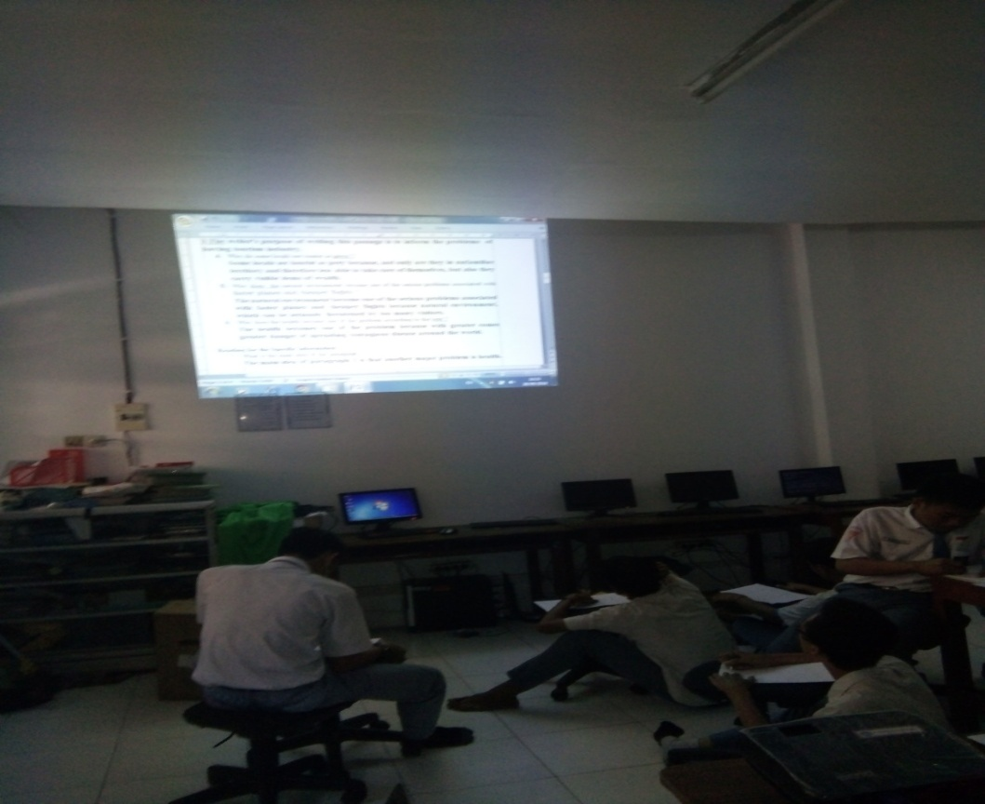

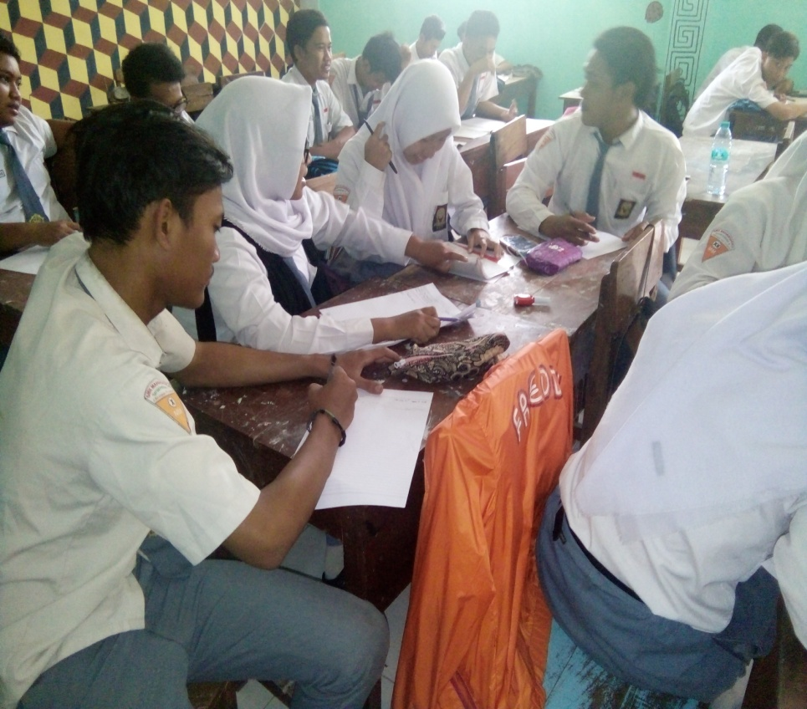
Pengajaran Reading comprehension di Lab tanggal 28 Agustus 2018

Siswa bergerombol mengikuti pengajaran Reading Comprehension
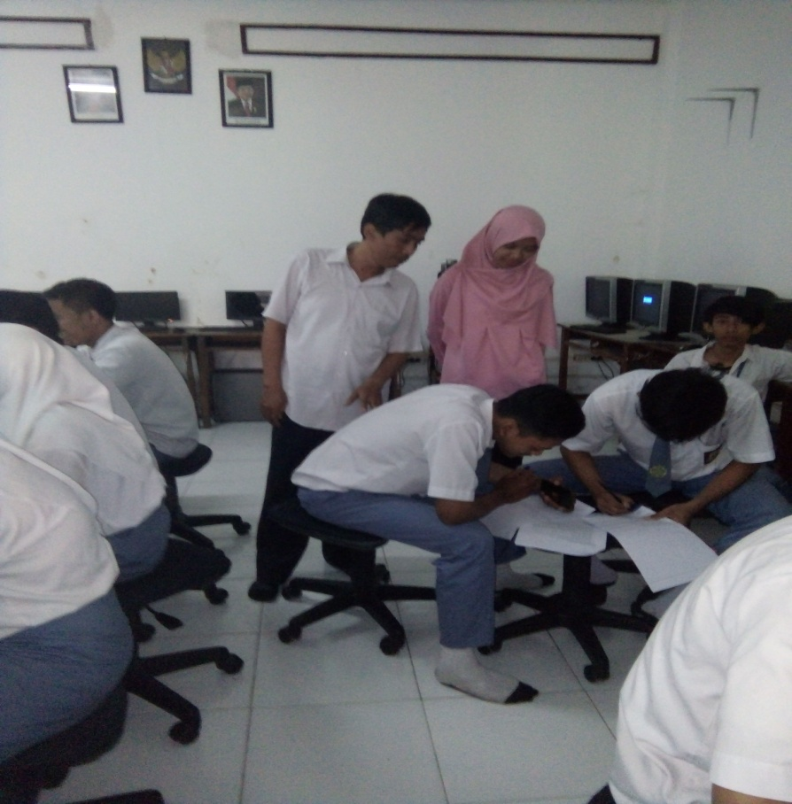

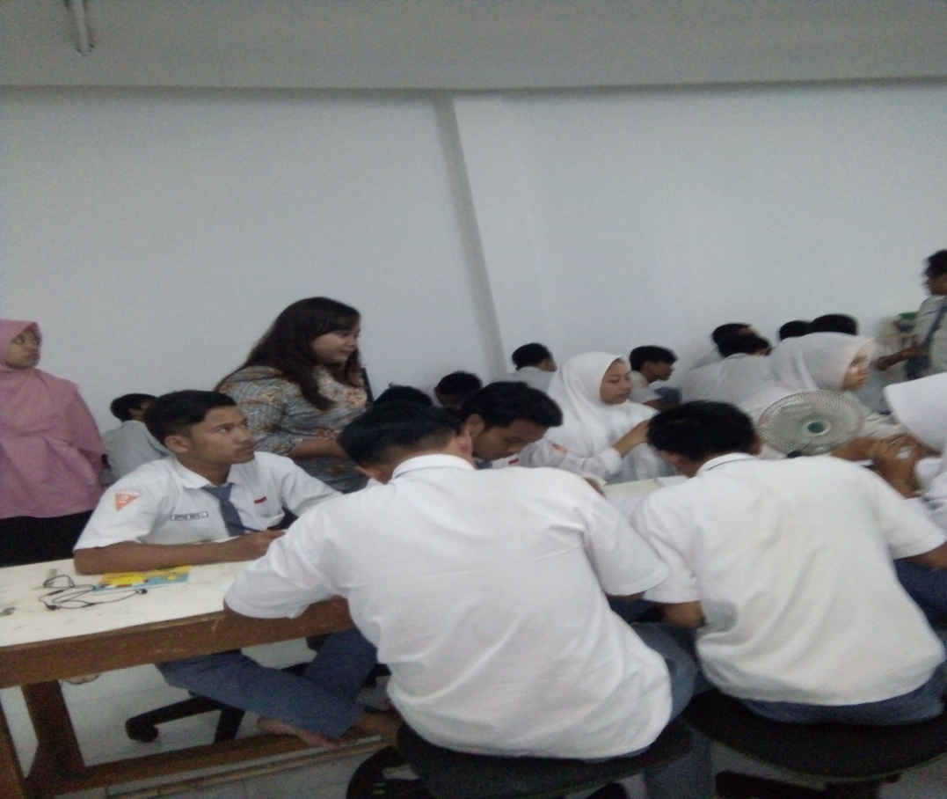
Pengabdi dibantu mahasiswi mendampingi siswa menulis jawaban

Dua mahasiswi mendampingis siswa mengerjakan tugas di kelas (lab)
Pengajaran Reading comprehension berikutnya yaitu pada tanggal 4 September 2018 dilaksanakan di kelas semula, kelas XII- MM 3. Siswa mulai disiplin duduk di kursinya masing masing. Ada 17 siswa yang masuk pada pertemuan yang terakhir ini. Pada sesi pertama, pengabdi menerangkan kembali tentang topic, main idea dan WH Question dan menulisnya di papan tulis, karena di ruang kelas ini tidak ada LCD.
1, The subject of most writing is also called topic. The topic answers the question,” what or who is about?”.The topic is usually just a word or a phrase.
- The main ideas is the aouthor’s most important point about the topic. The main idea is usually stated in the first sentence of a paragraph. Main idea is also stated in the second sentence, middle sentence, or last sentence, even main idea is not stated.
Pengabdi juga membahasnya dengan bacaan/teks sebelumnya yaitu the importance of English dan Breakfast provides many Benefits to our Health and Wellbeing.Pengabdi dan siswa berdiskusi bersama.

5.3.4 Evaluasi
Pada sesi kedua pertemuan yang terakhir ini, pengabdi memberikan tes evaluasi untuk mengetahui hasil dari pengajaran kompetensi bahasa Inggris bagi siswa Kelas XII SMK Mahardhika Surabaya dan menguji apakah Tes evaluasi dan proses pembelajaran ini memberi solusi permalahan mitra seperti yang dibahasa di bab 1. Bahan materi bacaan/teks diambil dari buku bahasa Inggris XII.Pertanyaan mencakup topic, main idea dan WH Question yang lain.Pengabdi mengetik bacaan/teks dan pertanyaan dan waktu siswa mengerjakan soal ini.Kemudian pengabdi membagi soal ini kepada siswa yang sudah duduk di kursinya masing masing. Pengabdi minta siswa mengerjakan sendiri di kursinya masing masing sesuai dengan waktu yang tertera dalam soal dan menjawab di lembar soal yang disediakan serta member nama siswa.

EVALUATION TEST- PENGABDIAN KEPEDA MASYARAKAT
DI SMK MAHARDHIKA 2018/2019
----------------------------------------------------------------------------------------------------
Name :

Grade : Third grade

Subject : Reading Comprehension
Day/date : Tuesday, 4 September 2018
Time Allotment : 45 Minutes
Teacher : Drs. Putut Handoko, M.Pd
Drs. Sanhari Prawiradiredja, M.Si
Instruction : Answer this Questions on this Paper
The Use of formalin and other dangerous preservatives in food has been serious problem for three reasons. Firstly, formalin is not for human beings, but it is for biological specimen is a 10% solution of formaldehyde in water which is usually used as a disinfectant or to preserve biological specimens. Thus, it is not for food preservatives Of course, when it is used for food preservatives, it will be very dangerous for human’s body.
The second reason is that there is no tight control from the government. This condition makes the people’s health is really in a threat. When the control is weak and the use of formalin was spread all over Indonesian regions and these says it has really happened, the citizen’s bodies will be badly contaminated with the poisons. Fish or food traders still sell their products which contain formalin and dangerous preservatives. Can you imagine that our digestive system absorbs the substance that should be for the human and animal corpses ?
Considering the reasons above, we can draw a conclusion that the use of formalin and other preservatives is really a serious problem if it is not resolved immediately.
Reading for the detail information
Answer these questions using long answers and Do it yourself !
- Why is formalin dangerous for human’s body ? (score : 20)
Answer : Formalin is dangerous for human’s body because

- What is the main idea of the second paragraph ? (score : 20)
Answer :

- What is the topic of the passage above ? (score :20)
Answer :

- What is the second reason that the use of formalin has been serious problem ? (score:20)
Answer :

- What can we draw a conclusion of the passage above ? (score : 20)
Answer :

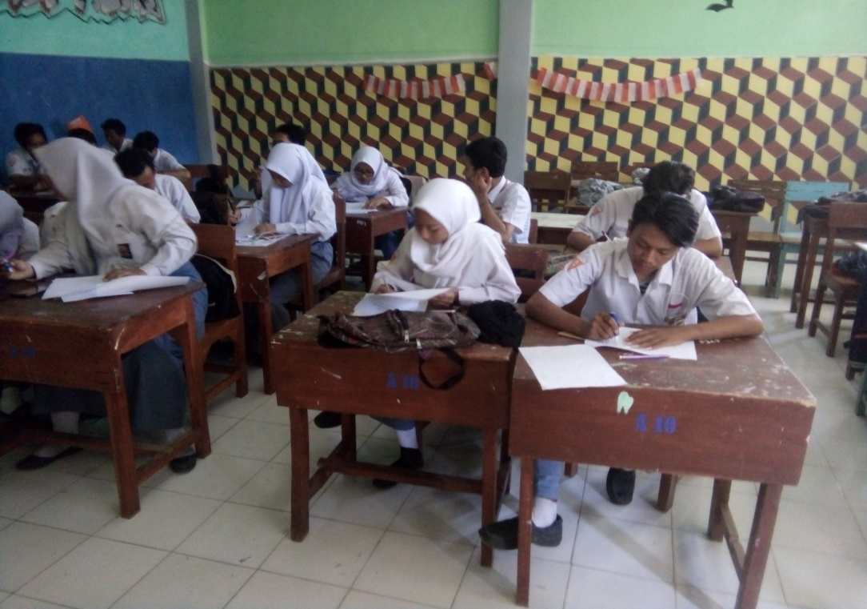
Setelah siswa selesai mengerjakan Evaluasi Tes, diadakan sesi foto bersama.Foto sesi bersama menunjukkan bahwa pengabdian pada masyarakat berupa pengajaran kompetensi Bahasa Inggris bagi siswa kelas XII di SMK Mahardhika telah selesai, tetapi hubungan pengabdi dan siswa tetap berjalan. Bahkan pengabdi masih memberikan teori Topic dan Main Idea pada guru Bahasa Inggris siswa kelas XII mm3.

Siswa sedang mengerjakan tes evaluasi di ruang kelas XII
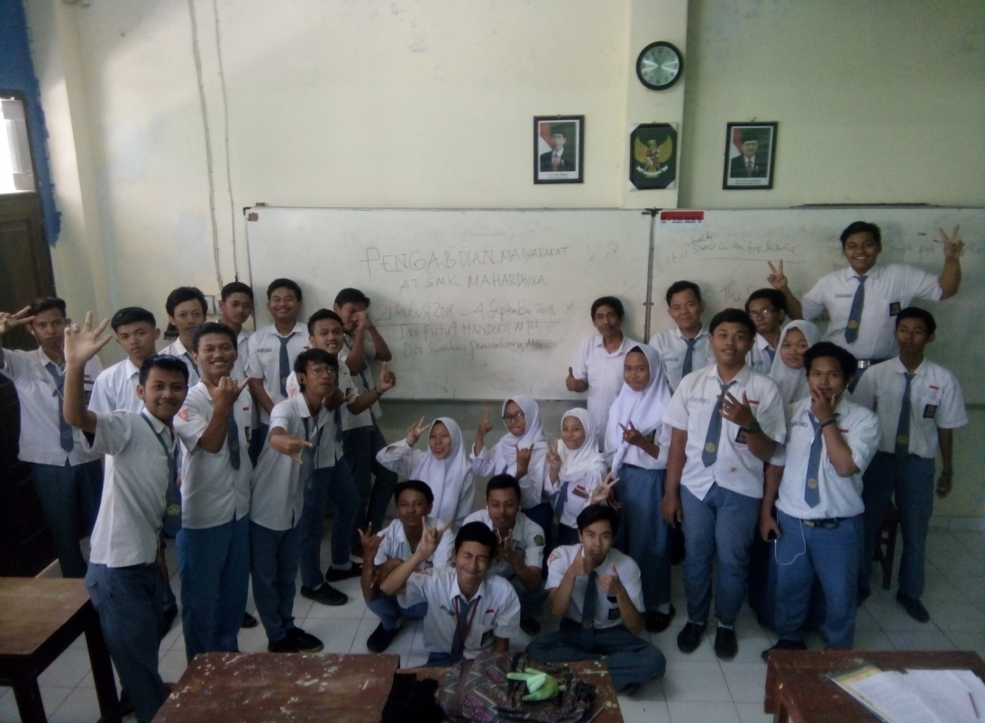

Foto bersama siswa kelas XII SMK Mahardhika di akhir Pengajaran

Pengabdi kemudian mengoreksi hasil tes evaluasi siswa dengan hasil sebagai berikut :
HASIL TES EVALUASI DAN NILAI SIKAP WAKTU TES
NO | NAMA | NILAI | KATAGORI | SIKAP
1 | Cici Maulina | 76 | Baik | Baik
2 | Novanda Romadona | 76 | Baik | Baik
3 | Achmad Fauzi | 75 | Baik | Baik
4 | Fildza GeRtavinna K | 76 | Baik | Baik
5 | Siti Khumaidah | 75 | Baik | Baik
6 | Raditya Kosliawan | 76 | Baik | Baik
7 | Lutfi Kushardian | 76 | Baik | Baik
8 | M.Irvan Darmawan | 72 | Baik | Baik
9 | Surya Aji Putra | 72 | Baik | Baik
10 | Moch.Iqbalul Amal | 75 | Baik | Baik
11 | Imam Faqih Asya’ari | 75 | Baik | Baik
12 | Fany Rachmasari | 76 | Baik | Baik
13 | M.Vichy Nur Huda | 75 | Baik | Baik
14 | Ridho Vicky R | 76 | Baik | Baik
15 | M.Rajif Akbar | 75 | Baik | Baik
16 | Dimas Nur Ardiansyah | 76 | Baik | Baik
17 | Umar Faruq | 72 | Baik | Baik

Tabel Hasil Tes Evaluasi dan Nilai Sikap Waktu Tes siswa yang rajin mengikuti pembelajaran dan mengikuti tes tersebut di atas menunjukkan bahwa hasil pengajaran Kompetensi Bahasa Inggris bagi siswa Kelas XII di SMK Mahardhika Surabaya katagori baik dan sikap baik.Sikap baik maksudnya adalah siswa mengerjakan soal evaluasi di kursi masing masing dan mengerjakan sendiri. Hasil pengajaran kompetensi bahasa Inggris akan direkomendasikan ke guru Bahasa Inggris untuk diteruskan dan ditingkatkan. Guru Bahasa Inggris sekaligus Humas SMK Mahardhika mengatakan bahwa tiap kelas akan dipasang LCD dalam upaya meningkatkan pembelajaran yang lebih baik.

- Luaran Yang Dicapai
Setelah dilaksanakan pengabdian masyarakat dalam bentuk pengajaran kompetesni Bahasa Inggris bagi siswa kelas XII di SMK Mahardhika Surabaya, luaran yang ingin adalah submit article pengabdian pasda masyarkat pada jurnal atau posiding pengabdian dan bisa juga dipresentasikan pada seminar nasional pada Universitas di Jawa Timur..

Bab 6. SIMPULAN DAN SARAN

6.1 Simpulan
Pengajaran kompetensi Bahasai Inggris bagi siswa Kelas XII di SMK Mahardhika Surabaya melalui tahapan tahapan. Tahap pertama adalah desain produk/buku adalah Buku Bahasa Inggris XII dengan tema ‘analitical exposition’ dan sub tema pengajaran Reading, topic, main idea, dan WH Question/5 WH 1 H.Tahap berikutny adalah pelatihan yang diawalu dengan memberi motivasi, menjelaskan pengertian topic dan main idea serta tes awal untuk mengetahui kemampuan Reading Comprehension siswa kelas XII mm3.Setelah diketahi hasilnya, tahap berikutnya adalah siswa menulis jawaban dari pertanyaan tes awal, kemudi an siswa diberi dua bacaan/teks yang diambil dari buku bahasa Inggris XII.Siswa di minta membuat lima pertanyaan tentang topic, main idea, dan 5 WH Question/ 5 WH 1 H supaya lebih menguasai menjawab pertanyaan. Pada pertamuan berikunya pengabdi member tinjauan ulang tentang topic, main idea dan WH Question. Tahap terakhir adalah evaluasi. Pada tahap ini, pengabdi member tes evaluasi. Tes Evaluasi berisi pertanyaan topic, main idea dan WH Questios/5 WH 1 H. Hasil tes menunjukkan bahwa siswa kelas XII mm3 bisa menjawab pertanyaan dengan hasil katagori baik. Berkenaan dengan sikap, siswa sudah fokus, duduk di kursi masing-masing dan mandiri sehingga sikap siswa dikategorikan baik.

6.2 Saran
Pengabdian pada masyarakat tim Universitas Dr. Soetomo yang berupa pesangajaran kompetensi Bahasa Inggris bagi siswa kelas XII di SMK Mahardhika Surabaya dikatgorikan berhasil karena baik sikap maupun tes ujian evaluasi reading comprehension hasilnya katagori baik. Keberhasilan ini terutama ditunjang dengan pendekatan atau pendampingan pada siswa sewaktu proses pembelajaran.Maka, seyogianya pendekatan atau pendampingan bias diterapkan oleh guru Bahasa Inggris kelasra XII dan secara luas bisa diterapkan dalam pengajaran bahasa Inggris.

DAFTAR PUSTAKA

Lampiran Foto

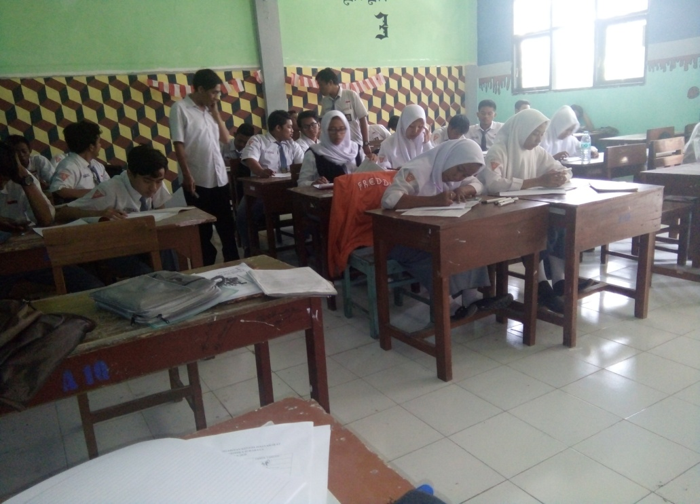

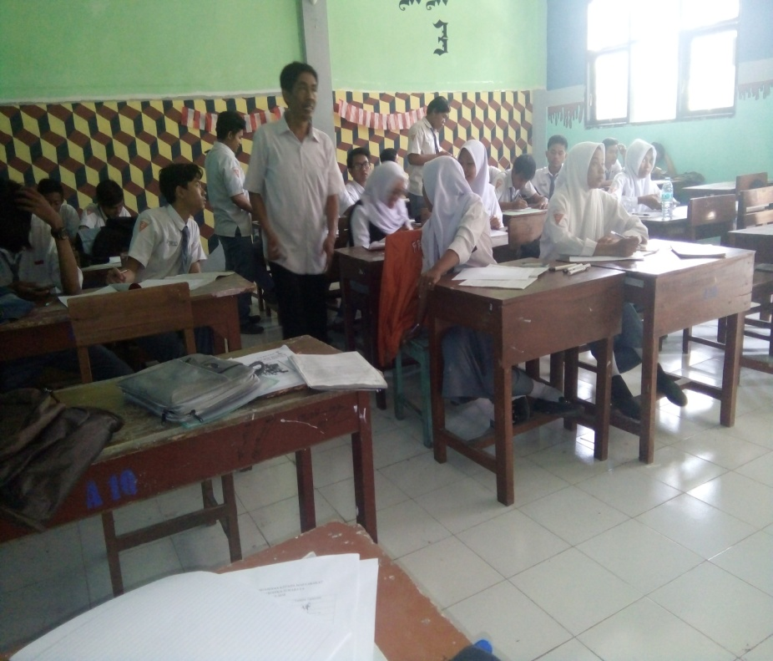

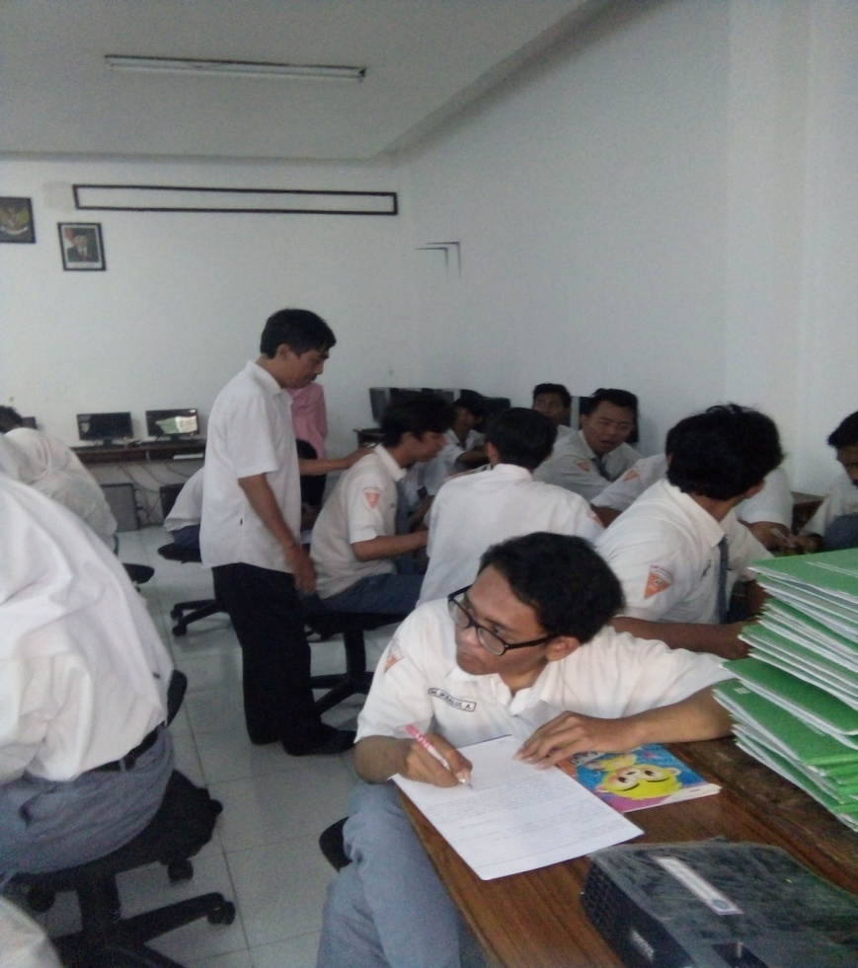

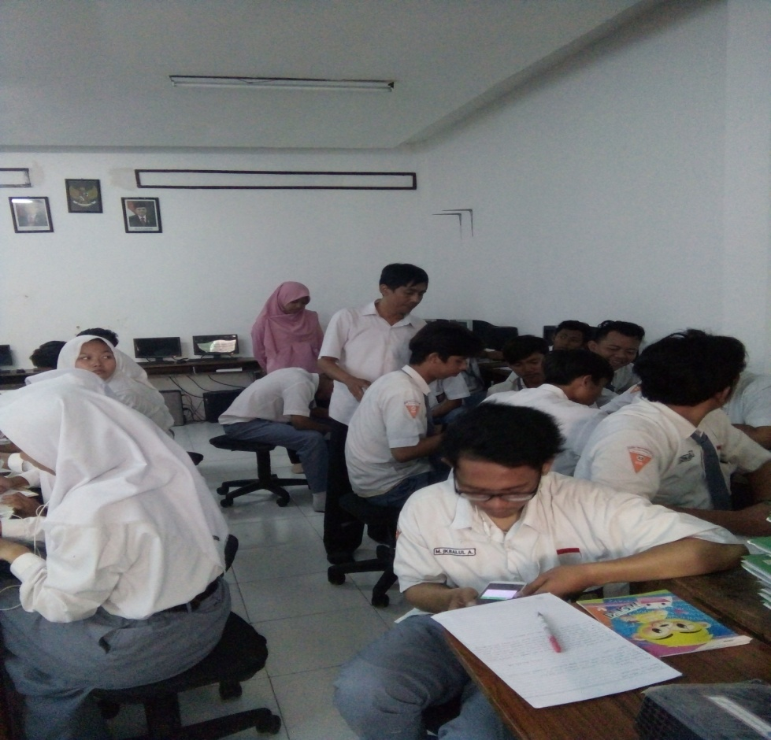

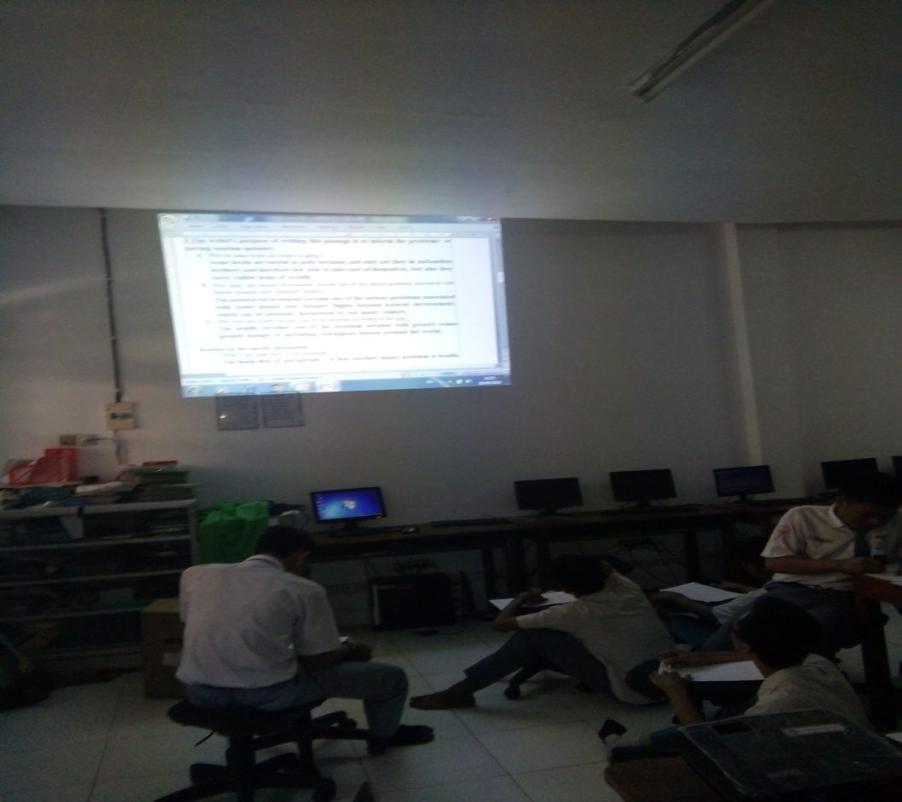

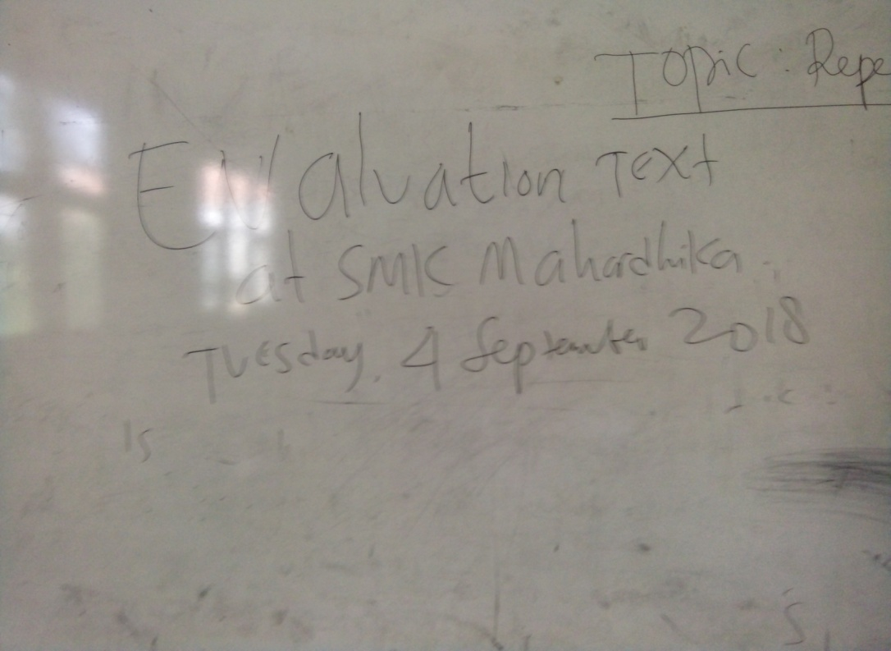
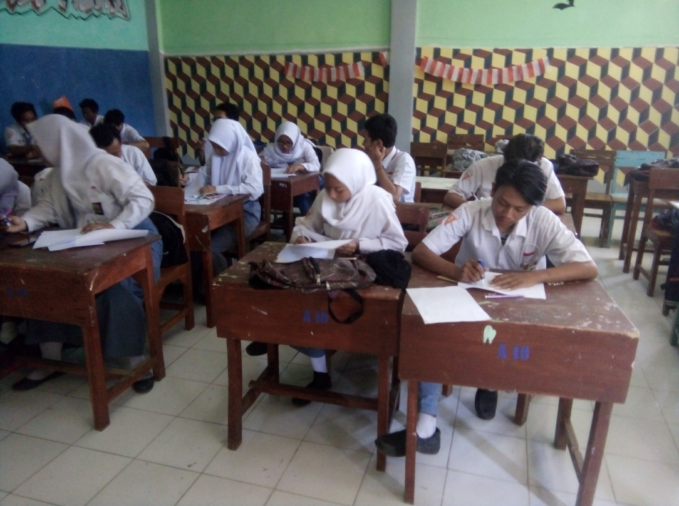

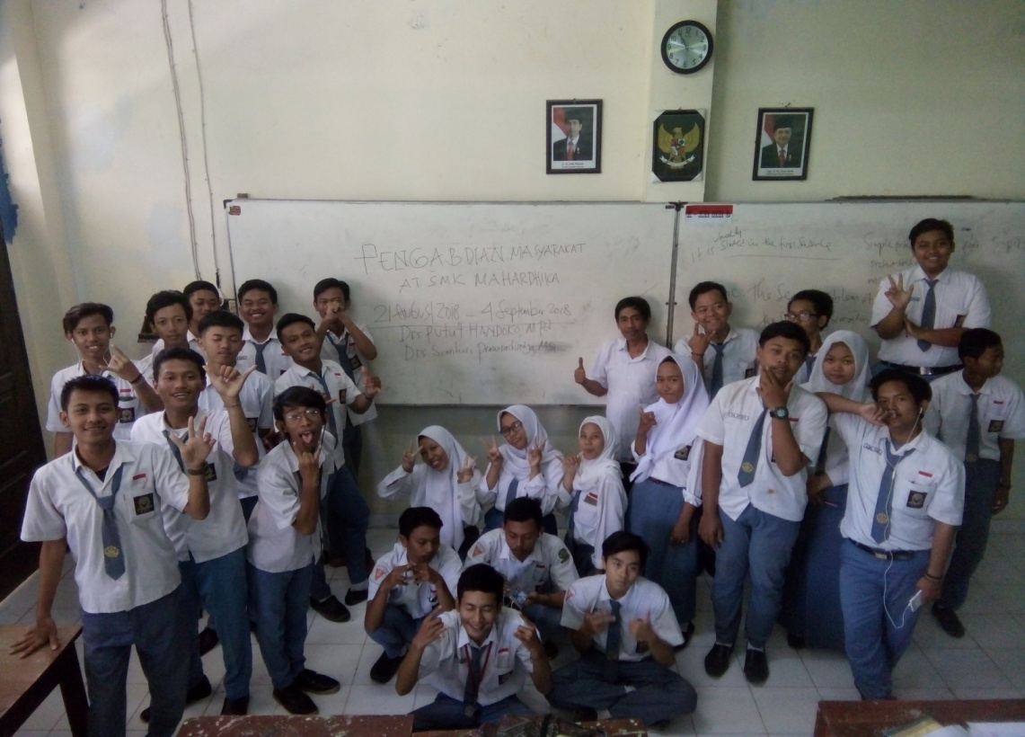

Lampiran 2. Personalia Tenaga Pelaksana Beserta Kualifikasinya

SURAT PERNYATAAN

Yang bertanda tangan di bawah ini :

Nama : Drs. Putut Handoko, M.Pd
NIDN : 0716036601
Pangkat/Golongan : Pembina/IV A
Jabatan Fungsional : Lektor Kepala

Dengan ini menyatakan bahwa laporan DIPA Pengabdian Masyarakat saya dengan judul Pengajaran Kompetensi Bahasa Inggris bagi siswa Kelas XII di SMK Mahardhika Surabaya yang diusulkan untuk tahun anggaran 2018 bersifat original dan belum pernah dibiayai oleh lembaga/sumber dana lain. Bilamana di kemudian hari ditemukan ketidaksesuaian dengan pernyataan ini, maka saya bersedia untuk dituntut dan diproses sesuai dengan ketentuan yang berlaku dan mengembalikan seluruh biaya penugasan yang sudah diterima ke kas Universitas Dr. Soetomo.Demikian pernyataan ini dibuat dengan sesungguhnya dan sebanar-bernarnya

Surabaya, 17 September 2018
Mengetahui Yang menyatakan
Ketua LPM Unitomo

Dr.Dra,Sulis Janu, MT Drs. Putut Handoko, M.Pd
NPP : 15.01.1.452 NPP; 92.01.1.109

Lampiran 3. Artikel Ilmiah (draft, submitted, atau lainnya)

